Приказ Министерства экономического развития Российской Федерации (Минэкономразвития России) от 25 октября 2013 г. N 621 г. Москва "О внесении изменений в приказ Минэкономразвития России от 13 декабря 2010 г. N 627"
Зарегистрирован в Минюсте РФ 18 декабря 2013 г.
Регистрационный N 30642
В целях приведения нормативной правовой базы Минэкономразвития России в соответствие с законодательством Российской Федерации приказываю:
Внести изменения в приказ Минэкономразвития России от 13 декабря 2010 г. N 627 "Об утверждении формы акта обследования и требований к его подготовке" (зарегистрирован Минюстом России 21 марта 2011 г., регистрационный N 20203) согласно приложению к настоящему приказу.
Министр А. Улюкаев
Приложение
Изменения, которые вносятся в приказ Минэкономразвития России от 13 декабря 2010 г. N 627
1. Форму акта обследования, являющуюся приложением N 1 к приказу Минэкономразвития России от 13 декабря 2010 г. N 627, изложить в следующей редакции:
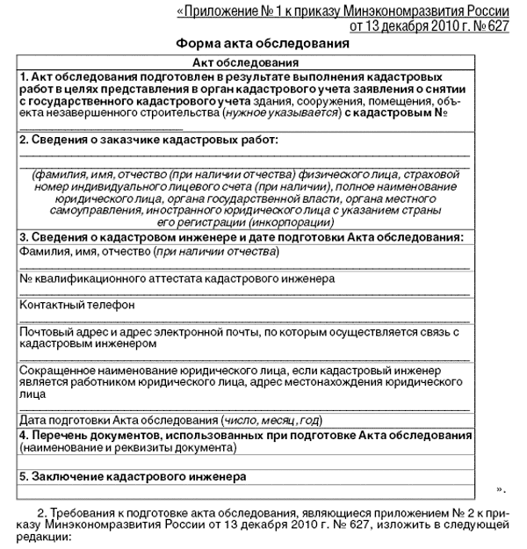

2. Требования к подготовке акта обследования, являющиеся приложением N 2 к приказу Минэкономразвития России от 13 декабря 2010 г. N 627, изложить в следующей редакции:
"Приложение N 2 к приказу Минэкономразвития России
от 13 декабря 2010 г. N 627
Требования к подготовке акта обследования
1. Требования к подготовке Акта обследования устанавливают правила оформления акта обследования (далее - Акт).
2. В соответствии с Федеральным законом от 24 июля 2007 г. N 221-ФЗ "О государственном кадастре недвижимости"¹ (далее - Закон) Акт представляет собой документ, в котором кадастровый инженер в результате осмотра места нахождения здания, сооружения, помещения или объекта незавершенного строительства с учетом имеющихся кадастровых сведений о таком объекте недвижимости подтверждает прекращение существования здания, сооружения или объекта незавершенного строительства в связи с гибелью или уничтожением такого объекта недвижимости либо прекращение существования помещения в связи с гибелью или уничтожением здания или сооружения, в котором оно было расположено, гибелью или уничтожением части здания или сооружения, в пределах которой такое помещение было расположено.
3. Акт подготавливается на основании сведений, полученных в результате осмотра места нахождения объекта недвижимости с учетом сведений государственного кадастра недвижимости, а также иных документов, подтверждающих прекращение существования объекта недвижимости. Указанные документы включаются в состав приложения к Акту (далее - Приложение).
4. Все записи, за исключением установленных законодательством случаев, производятся в Акте на русском языке. Числа записываются арабскими цифрами.
5. В состав Акта включаются следующие сведения: об объекте недвижимости, в отношении которого проводятся кадастровые работы, о заказчике кадастровых работ, о кадастровом инженере и дате подготовки Акта, о документах, использованных при подготовке Акта.
6. В строке "Сведения об объекте недвижимости, в отношении которого проводятся кадастровые работы" указываются сведения о виде объекта недвижимости и его кадастровом номере.
7. В строке "Сведения о заказчике кадастровых работ" приводятся сведения о заказчике кадастровых работ:
в отношении физического лица - фамилия, имя, отчество (при наличии отчества), страховой номер индивидуального лицевого счета (при наличии);
в отношении юридического лица, органа государственной власти, органа местного самоуправления, иностранного юридического лица - полное наименование. В отношении иностранного юридического лица дополнительно указывается страна регистрации (инкорпорации).
8. В строке "Сведения о кадастровом инженере и дате подготовки Акта обследования" приводятся следующие сведения:
1) фамилия, имя отчество (при наличии отчества) кадастрового инженера;
2) номер квалификационного аттестата кадастрового инженера;
3) контактный телефон кадастрового инженера;
4) почтовый адрес и адрес электронной почты, по которым осуществляется связь с кадастровым инженером;
5) сокращенное наименование юридического лица, если кадастровый инженер является работником юридического лица, адрес местонахождения юридического лица;
6) дата подготовки окончательной редакции Акта кадастровым инженером (дата завершения кадастровых работ) в формате число, месяц, год.
9. В строку "Перечень документов, использованных при подготовке Акта обследования" вносятся сведения о наименовании и реквизитах документов, включенных в состав Приложения.
10. В строке "Заключение кадастрового инженера" в виде связного текста приводится заключение кадастрового инженера о прекращении существования объекта недвижимости.
11. Акт подготавливается в форме электронного документа в виде XML-документа, созданного с использованием XML-схем и обеспечивающего считывание и контроль представленных данных, и заверяется усиленной квалифицированной электронной подписью кадастрового инженера, подготовившего такой Акт.
12. Документы, использованные при подготовке Акта, включаются в состав Приложения в форме электронных образов бумажных документов в виде файлов в формате PDF, подписанных усиленной квалифицированной электронной подписью кадастрового инженера, подготовившего Акт.
Электронный образ документа должен обеспечивать визуальную идентичность его бумажному оригиналу в масштабе 1:1. Качество представленных электронных образов документов должно позволять в полном объеме прочитать текст документа и распознать его реквизиты. Если бумажный документ состоит из двух и более листов электронный образ такого бумажного документа формируется в виде одного файла. Для сканирования документов необходимо использовать монохромный режим с разрешением 300 dpi.
13. XML-схемы, используемые для формирования XML-документов, считаются введенными в действие по истечении двух месяцев со дня их размещения на официальном сайте Федеральной службы государственной регистрации, кадастра и картографии в информационно-телекоммуникационной сети "Интернет" по адресу: www.rosreestr.ru (далее - официальный сайт).
При изменении нормативных правовых актов, устанавливающих форму и требования к подготовке Акта, Федеральная служба государственной регистрации, кадастра и картографии изменяет форматы XML-документов и XML-схем, при этом обеспечивает на официальном сайте возможность публичного доступа к текущей актуальной версии и предыдущим (утратившим актуальность) версиям.
Средства усиленной квалифицированной электронной подписи кадастрового инженера должны быть сертифицированы в соответствии с законодательством Российской Федерации и совместимы со средствами квалифицированной электронной подписи, применяемыми Федеральной службой государственной регистрации, кадастра и картографии, ее территориальными органами, подведомственным ей государственным учреждением.
Информация о требованиях к совместимости, сертификату ключа подписи, обеспечению возможности подтверждения подлинности усиленной квалифицированной электронной подписи кадастрового инженера размещается на официальном сайте.
14. Акт, если это предусмотрено договором подряда на выполнение кадастровых работ, также подготавливается в форме документа на бумажном носителе. В указанном случае Акт должен быть прошит и скреплен подписью и оттиском печати кадастрового инженера, подготовившего такой Акт. Подпись и оттиск печати кадастрового инженера проставляется на обороте последнего листа Акта.".
¹Собрание законодательства Российской Федерации, 2007, N 31, ст. 4017; 2008, N 30, ст. 3597, 3616; 2009, N 1, ст. 19; N 19, ст. 2283; N 29, ст. 3582; N 52, ст. 6410, 6419; 2011, N 1, ст. 47; N 23, ст. 3269; N 27, ст. 3880; N 30, ст. 4563, 4594, 4605; N 49, ст. 7024, 7061; N 50, ст. 7365; 2012, N 31, ст. 4322; 2013, N 14, ст. 1651; N 23, ст. 2866; N 27, ст. 3477; N 30, ст. 4083.

